Chapitre I : ANALYSE combinatoire.

LEÇON 4 : Combinaisons.
Théorème.
Soit X un ensemble à m éléments et n un entier naturel tel que 0 ≤ n ≤ m
X a 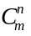 parties à n éléments avec

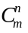 = 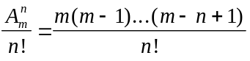
= 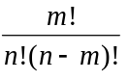
Définition.
Une partie à n éléments d’un ensemble à m éléments s’appelle aussi une combinaison de n éléments de X.
Les nombres s’appellent les coefficients binomiaux.
Exemple.
Une entreprise compte 8 ingénieurs compétents pour diriger certains travaux. Mais 3 ingénieurs suffisent pour mener à bien la tâche en question. Il y a :

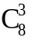 = 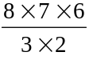 = 56

façons de désigner les 3 ingénieurs

On a

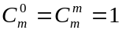

Un ensemble X à m éléments a une partie à 0 élément et une seule, la partie vide, et une seule partie à m éléments : lui-même.

= 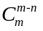

Dans un ensemble à m éléments, il y a autant de parties à n éléments (0 ≤ n ≤ m) que de parties à m-n éléments.

Si Y a n éléments, le complémentaire dans X de Y à m-n éléments.

On a la relation :

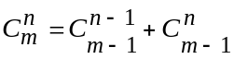(Formule de Pascal)

qui permet de calculer de proche en proche les coefficients binomiaux.

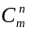 | n  m | 0 | 1 | 2 | 3 | 4 | 5
 | 1 | 1
 | 2 | 1 | 1
 | 3 | 1 | 2 | 1
 | 4 | 1 | 3 | 3 | 1
 | 5 | 1 | 4 | 6 | 4 | 1
 | 6 | 1 | 5 | 10 | 10 | 5 | 1

Echantillon non ordonné sans remise.
Définition.
Prélever simultanément n objets parmi m c’est prélever un échantillon de n objets non ordonné sans remise parmi m.
Proposition.
Il y a façons de prélever un échantillon non ordonné sans remise parmi m objets.
Exemple.
Pour connaître l’opinion de ses employés, une entreprise décide d’interroger 40 d’entre eux. Sachant qu’il y a 1 000 employés dans l’entreprise, il y a donc 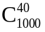 façons de désigner les 40 employés qui seront interrogés.

≅ 5.559744236 x 10⁷¹

Répartir m objets dans n boîtes, chaque boîte pouvant contenir les n objets.
Proposition.
On dispose de m boîtes et de n objets. Chaque boîte peut contenir les n objets. Il y a :

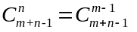

manières de répartir les n objets dans les m boîtes.
Exemple.
Un grand-père décide de répartir 20 louis d’or entre ses 12 petits enfants. Il a : 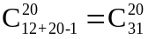 manières de le faire.

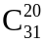 ≅ 84 672 315.

On dispose de m boîtes et de n objets. Chaque boîte pouvant contenir les n objets. Soit x_{i} (1 ≤ i ≤ n) le nombre d’objets que l’on place dans le i^{ème} boîte. On a :

x₁+ x₂+...+ x_{m} = n .

De sorte qu’il y a autant de manières de répartir n objets dans m boîtes que de solutions entières à l’équation d’inconnues x₁, x₂, ... , x_{m}

x₁ + x₂ + ... + x_{m} = n .

Cette équation admet donc 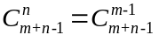 solutions différentes.

Echantillon non ordonné avec remise
Exemple.
Considérons une urne contenant quatre boules de couleurs différentes.

On tire une boule de l'urne, on note sa couleur, et on la replace dans l'urne.

On répète l'opération cinq fois. Soit x₁ (resp. x₂ , x₃ , x₄ , x₅ ) le nombre de boules obtenues de la 1ère couleur (resp 2e, 3e, 4e, 5e).

On ne s'intéresse pas à l'ordre dans lequel sont sorties les couleurs, mais seulement au nombre de boules de chaque couleur.

On dit qu'on a extrait de l'urne un échantillon non ordonné avec remise de 4 boules.

On a x₁ + x₂ + x₃ + x₄ + x₅ = 5.

Il y a donc :

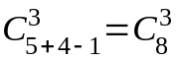 tels échantillons.
Définition
On prélève dans une urne contenant n boules de couleurs différentes une boule. On note la couleur de la boule. On la replace dans l’urne et on répète cette opération m fois. On note le nombre de boules de chaque couleur que l’on a obtenue. On dit que l’on a extrait de l’urne un échantillon non ordonné avec remise de m boules.
Proposition
D'une manière générale si l'urne contient n boules de couleurs différentes, il y a

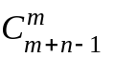

combinaisons non ordonnées avec remises des n boules.
Exemple.
On veut colorier la carte des 12 pays de l’Union Européenne en utilisant quatre couleurs : rouge, bleu, vert, jaune. Si on considère comme équivalentes deux cartes comprenant le même nombre de pays peints en rouge (resp. bleu, vert ou jaune), il y a :

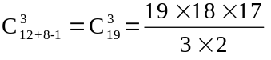 = 19 x 3 x 17 = 969

sortes de cartes équivalentes.

